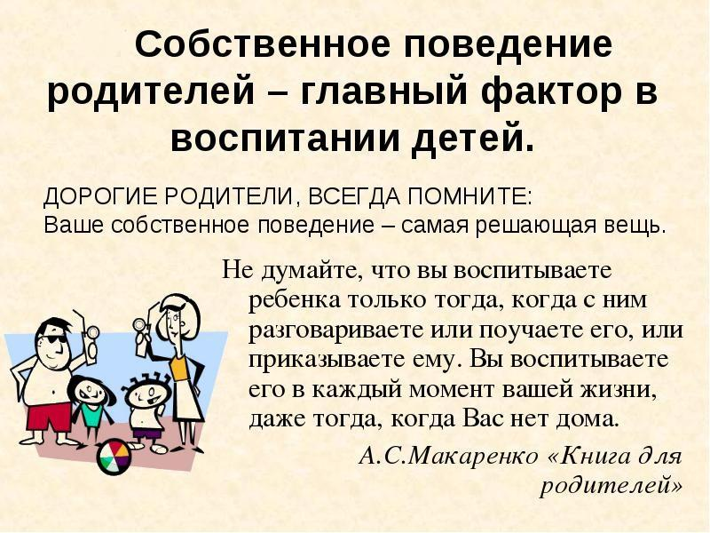

НП Базовый центр
реабилитации и консультирования
ОСОРЦ
г. Тирасполь. ул. К.Либкнехта 144а.
телефон +373 533 85500
E-mail: osorc@yandex.ru

Материал подготовлен в рамках проекта
«Полезное дело – достойная жизнь»
реализуемый в рамках Совместной программы ООН «Поддержка прав человека на обоих берегах Днестра», реализуемой Представительством ООН в Молдове, при финансовой поддержке Швеции.

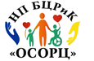


ПРОЕКТ
«Полезное дело – достойная жизнь» № 01000216 / Совместное действие ООН «Поддержка прав человека между двумя сторонами реки»...»

Подборка памяток
для родителей

Тирасполь 2025
